
Policy Brief

ABSTENCIONISMO


Omar Peña Ocampo

Introducción
Sin importar las campañas que realiza el INE los mensajes que realizan los partidos políticos, los distintos candidatos, incluso algunas otras organizaciones invitando a la ciudadanía a participar en las elecciones y ejercer su derecho al voto. En cada proceso electoral se sigue presentando un alto porcentaje de abstencionismo por parte de los electores, lo que podría se run indicativo que las campañas políticas no logran surtir el efecto esperado o que no logran convencer a la ciudadanía, o que los electores son apáticos y no se interesan en la democracia, incluso seria interesante conocer hasta donde podría incrementar el porcentaje de abstencionismo si se eliminaran los votos de las personas que votan ya sea por un interés o beneficio particular como podría ser lo que se conoce como compra de votos o incluso la coerción ejercida por algunos sectores que ponen a trabajar su maquinaria para llevar camiones de lo que también se conoce como acarreados.
En este informe presentare algunos datos que muestran los porcentajes de participación

ciudadana en el ultimo proceso electoral del año 2024 en las elecciones federales para elegir al presidente de México. Pero principalmente lo que me interesa resaltar es el alto nivel de abstencionismo y como esto me lleva a pensar y reconocer que todo un país estamos gobernados por un presidente que fue elegido por la voluntad de una minoría que ya sea por una u otra razón si participa.

¿Realmente el gobierno en una democracia representa la voluntad de la mayoría?

El abstencionismo en México es un tema relevante y de suma importancia pues, bajo la forma de gobierno de nuestro país que se basa en la democracia, que se entiende que los gobernantes son elegidos por la mayoría de la

ciudadanía, resulta paradójico que la mayoría de las personas que están en condiciones de ejercer su derecho y obligación al voto y que están incluidas en la lista nominal de electores no participan en los procesos electorales.
Bajo la premisa anterior resulta que la verdadera mayoría de las personas no votan y por lo tanto esa mayoría vive gobernada por gobernantes con los que no están de acuerdo o a quienes no aprueban.
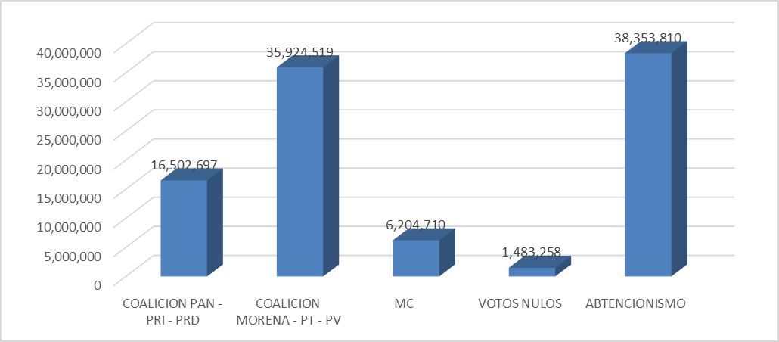

Por otra parte, si sumamos le a este grupo de personas que se abstuvieron de votar, a los otros grupos de personas que fragmentaron el voto y que se repartieron entre las distintas fuerzas políticas. Resulta interesante que en realidad el gobierno en el poder, no fue elegido por la mayoría de la sociedad sino por la mayoría de los votantes que en realidad son solo una más de
las minorías en las que se fragmento el voto ciudadano.
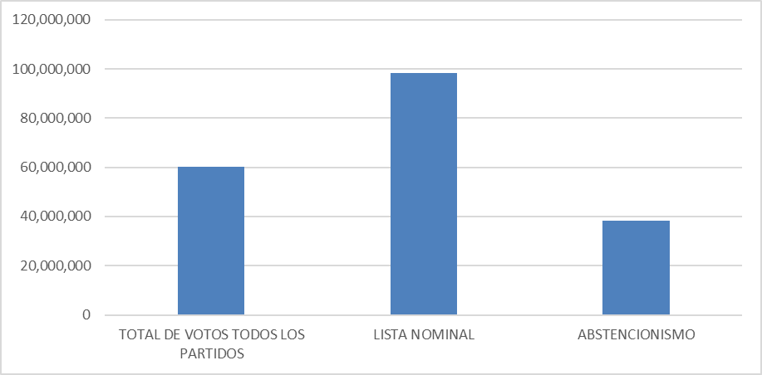

La siguiente grafica muestra cómo es que el porcentaje de abstencionismo es más alto que cualquiera de los partidos que obtuvieron votos.
En la siguiente grafica podemos observar que la suma del abstencionismo y los votos de los partidos minoritarios es superior a la mayoría de la coalición vencedora.

Por ahora esto es lo que he avanzado o tengo preparado, realmente no estoy seguro de si cumple o se acerca a lo que debe ser un Policy Brief, en lo que resta del trabajo tratare de exponer las medidas de tendencia central basadas en el porcentaje de abstencionismo a nivel nacional con los datos obtenidos por cada estado en las bases de datos del INE. También me falta agregar alguna tabla comparativa y la bibliografía.

